Universidade Aberta


TEMA 1 – PRESSUPOSTOS NA RELAÇÃO ENSINAR APRENDER:
CHAEA - estilo de aprendizagem e o CUEV - estilo de uso do virtual

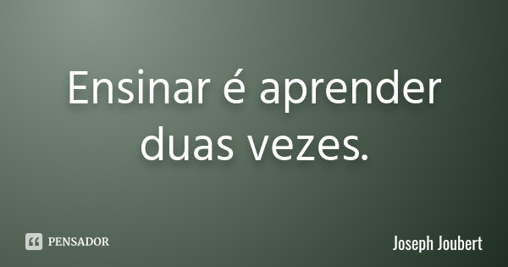

Mestrado em Supervisão Pedagógica
Ensinar e aprender: teorias e práticas

Carla Ferreira - 1501139

7 de abril de 2019

Introdução

Com este documento pretende-se apresentar uma análise reflexiva sobre os resultados obtidos por aplicação dos questionários Honey-Alonso de Estilos de Aprendizagem (CHAEA), elaborado por Alonso, Gallego e Honey (1992), e estilos de uso do espaço virtual (CUEV), elaborado por Barros (2008) à própria mestranda.
Nesta sentido, apresentamos os resultados decorrentes da aplicação dos referidos questionários e refletimos sobre a importância destes instrumentos no âmbito do processo de ensino e aprendizagem no paradigma educacional atual.

Apresentação dos resultados

Foram aplicados os dois inquéritos referidos à mestranda com a finalidade de identificar o seu estilo preferido de aprendizagem e o perfil de uso do espaço virtual.
Os inquéritos aplicados pediam que o inquirido assinalasse os itens com os quais estivesse mais de acordo.
Depois de aplicados os inquéritos obtiveram-se os seguintes resultados:

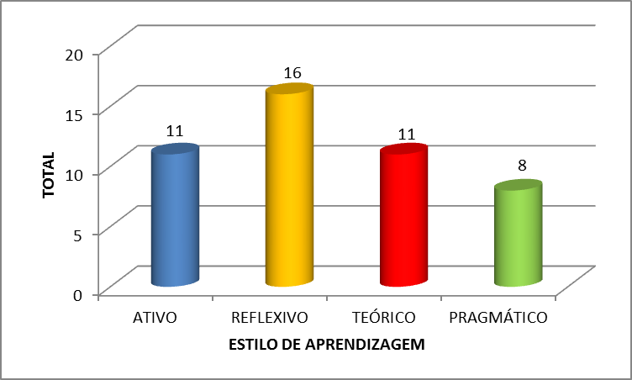 | 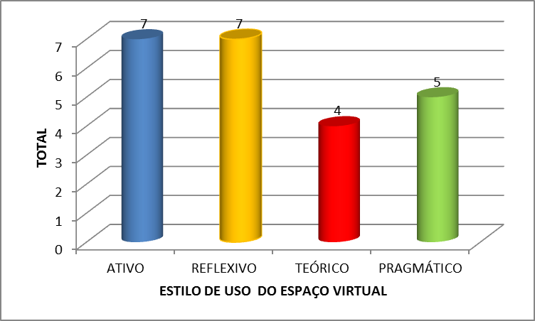
Figura 1: Resultados da aplicação do CHAEA | Figura 2: Resultados da aplicação do CUEV

Análise reflexiva

Segundo Alonso, Gallego e Honey (2002), os estilos de aprendizagem revelam tendências individuais que influenciam a maneira de apreender um conteúdo, configurando, assim, traços cognitivos, afetivos e fisiológicos que constituem indicadores de como os alunos percebem, interagem e respondem em ambientes de aprendizagem. Consequentemente, os estilos de aprendizagem partem da ideia de que diferentes indivíduos têm diferentes maneiras de perceber e de processar a informação, o que implica diferenças nos seus processos de aprendizagem.
Atendendo aos resultados obtidos da aplicação do CHAEA, verifica-se que o estilo de aprendizagem tendencialmente preferido recai no estilo reflexivo.
Conforme os mesmos autores, o estilo reflexivo revela uma maior tendência para se afastar para ponderar as experiências e observá-las nas diferentes perspetivas através da recolha de dados e análise detalhada antes de chegarem a uma conclusão. Gostam de ouvir os outros e de captar a tendência da discussão, antes de apresentar os seus pontos de vista. Tendem a adotar um comportamento passivo e a ter um ar distante, tolerante e tranquilo. Concomitantemente, e não deixo de salientar, tendencialmente, a sua filosofia é serem cautelosos e não descuidar nenhum ponto.
No plano pessoal este resultado surpreende porque o nosso autoconhecimento tem sido tendente a aprendizagens ativas, embora reconheçamos que tenha como plano de fundo um traço marcadamente reflexivo.
Uma outra leitura que se pode fazer perante os resultados obtidos, e, a nosso ver, bastante reveladora da assunção que os estilos não são rótulos estanques, prende-se com a identificação de dois estilos cuja predominância se encontra nivelada, imediatamente a seguir ao estilo dominante, isto é, os estilos ativo e teórico, sendo que o estilo menos predominante recai no pragmático.
Conhecer-se a si próprio enquanto pessoa e profissional, desocultando preferências enraizadas num processo de autoconhecimento e autorreflexão, representa uma tomada de consciência absolutamente essencial porque os professores tendem a repercutir os seus estilos de aprendizagem na sua praxis. Dito de outra maneira, o estilo de aprendizagem do professor influencia de forma direta o estilo de ensinar do professor. Torna-se, deste modo, importante que o professor proceda a um diagnóstico, apoiado pelas respostas do questionário, por exemplo, para poder conhecer os diferentes estilos de aprendizagem dos seus alunos e elaborar atividades, recursos e estratégias diversificadas de modo a abranger todos os estilos, incluindo os estilos não predominantes, ao serviço da melhoria das aprendizagens, tendo presente as implicações do seu próprio estilo de aprendizagem na sua maneira de ensinar. Se tiver em consideração estes pressupostos, a dificuldade em considerar outras estratégias e métodos de ensino numa aprendizagem centrada no aluno será mitigada uma vez que a maneira como os estudantes aprendem deve ser o enfoque de qualquer discussão sobre a maneira como os professores devem ensinar (Duke, 2009). Em suma, é importante que o professor conheça os estilos de aprendizagem dos seus alunos de modo a tornar o processo de ensino aprendizagem mais eficaz.

Nesta importante perspetiva inscreve-se uma ação de formação frequentada o ano letivo anterior sobre supervisão em contexto de conselho de turma. Os conselhos de turma são um espaço privilegiado para o planeamento das atividades educativas de acordo com as características do grupo de alunos, de reflexão sobre o ensino, as aprendizagens e os resultados dos alunos. Numa fase de elaboração do plano de turma, que assume uma importância acrescida no contexto referido, pudemos contactar com a caracterização do grupo turma assente num diagnóstico de estilos de aprendizagem do grande grupo de alunos que serviu de indicador à atuação pedagógico-didática dos professores envolvidos. Efetivamente, para poder ajudar de forma eficaz os seus alunos os professores devem ser capazes de se adaptar e de melhorar as suas práticas e conceções através da aprendizagem efetuada ao longo da sua vida. Por sua vez, os alunos que conhecem o seu estilo de aprendizagem serão auxiliados grandemente na aquisição de novos saberes e na construção do seu conhecimento.
Antes de avançarmos para a análise dos resultados da aplicação do CUEV, importa agora estabelecer pontos de contacto entre os estilos de aprendizagem e o uso das tecnologias. Parece haver uma convergência entre a teoria de estilos de aprendizagem com as tecnologias digitais. Atualmente, estamos inseridos numa sociedade repleta de tecnologias digitais e telemáticas onde existe um enorme fluxo de conteúdos, pelas múltiplas plataformas e sistemas de medias que provocam um conjunto de mudanças, não só tecnológicas, mas também sociais e culturais, que Jenkins (2009) apelidou de Cultura da Convergência. “A ubiquidade das tecnologias digitais mudou profundamente todos os aspetos da vida: a forma como comunicamos, como trabalhamos, como aproveitamos o tempo de lazer, como organizamos a vida diária, como obtemos conhecimento e informação, a forma como pensamos e nos comportamos” (DigCompEdu, 2018, p.12) e, naturalmente, a aprendizagem.
Na senda de Moreira (2018), o digital é, em parte, responsável por essa mudança, considerando as tecnologias digitais uma oportunidade de inovação, de integração, inclusão, flexibilização, interatividade ou abertura, especialmente à luz dos tempos que vivemos de profundas e vertiginosas mudanças numa nova era digital, móvel, líquida, complexa, ubíqua e híbrida.
Se considerarmos a diversidade de estilos de aprendizagem, juntamente com as (nov)as competências para o século XXI, podemos afirmar que “os estilos de aprendizagem justificam o uso das tecnologias no processo educativo em especial pela facilidade de atender as individualidades e a amplitude de recursos e ferramentas que se pode empregar para cada necessidade, tanto de conteúdos como de estilo” (Barros, 2018, p. 10).
Retomando os resultados obtidos da aplicação do CUEV, estes apontam, em pé de igualdade, para um perfil de uso do espaço virtual combinado dos estilos A e B, ou seja, ativo e reflexivo. Estas duas tendências categorizam o estilo de uso participativo e o estilo de busca e pesquisa, respetivamente.
De acordo com a primeira categoria, os utilizadores do espaço virtual necessitam de metodologias e materiais que priorizem o contacto com grupos online para a realização de trabalhos de grupo, fóruns de discussão e dar acções aos materiais desenvolvidos.
No que concerne a segunda categoria, tendencialmente os utilizadores sentem a necessidade de desenvolver pesquisa online e organizar o conteúdo que pode assumir todos os tipos e formatos. Os materiais de aprendizagem estão assim direcionados para construções e sínteses.
Tal como no resultado da aplicação do CHAEA, gostaríamos de salientar a proximidade de um outro estilo de uso, designadamente o D ou pragmático, sendo o menos preponderante o estilo de uso C ou teórico que, ainda assim, não dista muito do seu antecedente, o que nos pode levar a concluir que o utilizador apresenta uma mistura de todos os estilos, cujos elementos deverão ser levados em conta no processo de ensino e aprendizagem no espaço virtual como ambiente de aprendizagem.
No plano pessoal, os resultados estão consonantes com as características da mestranda, mas, acima de tudo, ambos os instrumentos demonstraram que, tanto na forma de aprender como na forma de usar o espaço virtual, os resultados parecem estar correlacionados uma vez que ambos são tendentes ao estilo reflexivo.

Conclusão
Torna-se necessário repensar o paradigma educacional uma vez que a aprendizagem decorre, presentemente, em espaços que extrapolam os ambientes educativos e formativos tradicionais para abraçar também outros ambientes de aprendizagem, incluindo o virtual, numa visão híbrida e Onlife da aprendizagem ao longo de toda a vida, o que implica explorar as potencialidades dos estilos de aprendizagem e as tecnologias digitais, práticas pedagógicas renovadas e valorizar competências transversais porque ensinar não é apenas explicar e nem aprender é apenas mostrar o que se percebeu nesta nova realidade digital, móvel, global, ubíqua e incerta.
Concluímos com as palavras de Moreira: “No entanto, grande parte do debate surge a partir de visões tradicionais da educação, que encaram as tecnologias e o digital como essencialmente instrumental. E, na realidade, o desafio já não é apenas o de aprender e integrar o digital no processo educativo, mas sim, o de assegurar que os cidadãos evoluam de meros consumidores para produtores esclarecidos e ativos, preparando-os para uma verdadeira cultura do digital. Mais do que a utilização das tecnologias apenas pela sua utilização, a discussão tem de se centrar no seu impacto pedagógico e no que se depreende como “bom” ensino e como fator de promoção da qualidade na aprendizagem (2018, p.6).

Referências bibliográficas

Barros, D. M. (2009). Estilos de uso do espaço virtual: como se aprende e se ensina no virtual?. Revista Inter Ação, 34(1), 51-74.
Figueiredo, A. D. (2016). Por uma escola com futuro…para além do digital. Nova Ágora, 5, pp 19-21.
Figueiredo, A. D. (2017). Que Pedagogias para o Século XXI? Comunicação proferida em Lojas de Saber, Exploratório do Centro Ciência Viva, Coimbra. Acessível a partir de https://www.slideshare.net/adfigueiredoPT/que-pedagogias-para-o-sculo-xxi
Floridi, L. (2015) (Ed.). Onlife Manifesto. Being Human in a Hyperconnected Era. Springer. Oxford.
Lucas, M. & Moreira, A. (2018). DigCompEdu: Quadro Europeu de Competência Digital para Educadores. (2019). UA Editora. Acessível a partir de: http://blogs.ua.pt/cidtff/index.php/2019/01/11/livro-digcompedu-quadro-europeu-de-competencia-digital-para-educadores/
Moreira, J. (2018). Reconfigurando ecossistemas digitais de aprendizagem com tecnologias audiovisuais. EmRede Revista de Educação à Distância, 5 (1), pp. 5-15.
Porto, Cristiane & Moreira, J. (2017). Educação no ciberespaço. Novas configurações, convergências e conexões. Santo Tirso: Whitebooks.

